
Anne biz de bahçemizde muz yetiştirebilir miyiz?

Ethemcan
Tabi ki oğlum, bizim burada kış mevsimi ılık geçtiği için bahçemizde muz yetiştirebiliriz.

Annesi

15. Yukarıdaki konuşmalara göre Ethemcan ve ailesi nerede yaşıyor olabilir? (2010 DPYB)

A)Erzincan B) Ankara C) Antalya D) Uşak

16. Türkiye’nin turizm değeri ve bulundukları illere ilişkin aşağıda verilen eşleştirmelerden hangisi yanlıştır?

A) Peri bacaları ─ Antalya
B) Kız kulesi ─ İstanbul
C) Pamukkale ─ Denizli
D) Mevlana Türbesi ─ Konya

17. Aşağıdakilerin hangisi doğayı erozyondan korumaya yönelik bir çalışmadır?
A) Kırsalda küçükbaş hayvancılığı yaygınlaştırmak
B) Makineli tarımı yaygınlaştırmak
C) Tarım bitkilerini sık sık ilaçlamak
D) Çıplak arazileri ağaçlandırmak

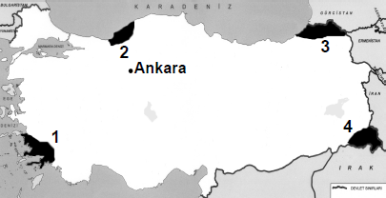
18. Haritada taranarak numaralandırılmış yerlerin hangisinde taş kömürü çıkarılır? (2010 DPYB)

A) 1 B) 2 C) 3 D) 4
19. Çok çeşitli iklim özelliklerine sahip bir ülke için aşağıdakilerden hangisi söylenebilir? (2009 DPYB)

A) Denize kıyısı olduğu
B) Kuzey Yarım Küre’de yer aldığı
C) Çok çeşitli bitki türüne sahip olduğu
D) Hayvancılığın en önemli ekonomik faaliyet olduğu

20. Yukarıda Çanakkale’nin yağış ve sıcaklık grafiği verilmiştir. Buna göre en fazla yağış hangi mevsimde düşmektedir? (2009 DPYB)

A) B) )
İlkbahar Kış
C) 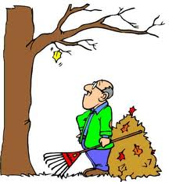 D)
Sonbahar Yaz

21. Aşağıdaki tarım bitkilerinden hangisinin Türkiye ekonomisindeki payı daha azdır? (2009 DPYB)

A)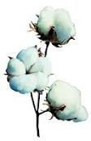 B) 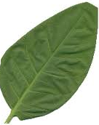
Pamuk Tütün
C)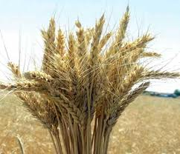 D) 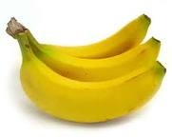
Buğday Muz

22. Türkiye’de buğdayın hasat edilme zamanı (sıcaklığın azalmasına bağlı olarak) batıdan doğuya gidildikçe gecikir.
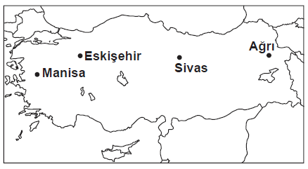
Buna göre haritadaki illerden hangisinde buğday daha önce hasat edilir?

A) Manisa B) Eskişehir C) Sivas D) Ağrı

23. Köyümüzde şekerpancarı yetiştiriyor, elde ettiğimiz ürünleri en yakındaki Turhal Şeker Fabrikası’na satıyoruz. Fabrikada işlenen pancar, şeker hâline geldikten sonra satılmak üzere bakkal veya marketlere gönderiliyor.
Parçada hangi ekonomik faaliyetten söz edilmemiştir?
(2009 DPYB)

A) 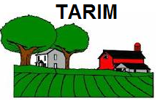 B) 

C)  D) 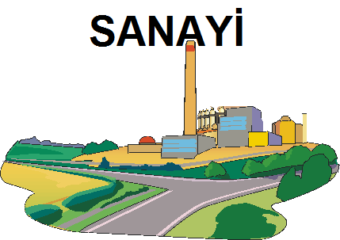

24. Yağışın yetersiz olduğu kurak bölgelerdeki kırsal alanlarda görülen toprak evler aşağıdaki bölgelerimizden hangisinde daha yaygındır?

A) Ege Bölgesi
B) Akdeniz Bölgesi
C) Marmara Bölgesi
D) Güneydoğu Anadolu Bölgesi
25. İnsanların dinlenmek, eğlenmek ve gezmek görmek amacıyla bir yerden başka bir yere giderek yaptıkları ekonomik etkinliğe ne ad verilir? (2009 DPYB)

A) Ticaret B) Turizm
C) Madencilik D) Ormancılık

26. Yanda Çanakkale’nin yağış ve sıcaklık grafiği verilmiştir. Buna göre en fazla yağış hangi mevsimde düşmektedir?
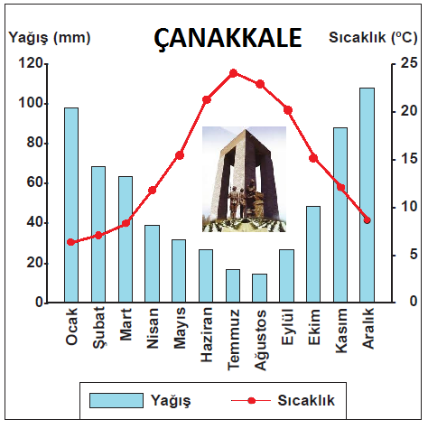
(2009 DPYB)

A) Kış
B) İlkbahar
C) Sonbahar
D) Yaz

27. Karadeniz Bölgesi’ne ait aşağıdaki özelliklerden hangisinin oluşumunda bölgede görülen iklimin etkisi yoktur? (2009 DPYB)

A) Taşkömürü yataklarının yer almasında
B) Çay üretilen tek bölge olmasında
C) Heyelan olaylarının sık yaşanmasında
D) Gür ve sık orman örtüsüne sahip olmasında

28. İnsanların doğada yaptıkları değişiklikler sonucunda beşeri unsurlar ortaya çıkar.
Buna göre aşağıdakilerden hangisi beşeri unsura örnek gösterilir? (2009 DPYB)

A) Çoruh Nehri B) Atatürk Barajı
C) Van Gölü D) Erciyes Dağı

Muharrem ERCAN
Avsallar / ALANYA

